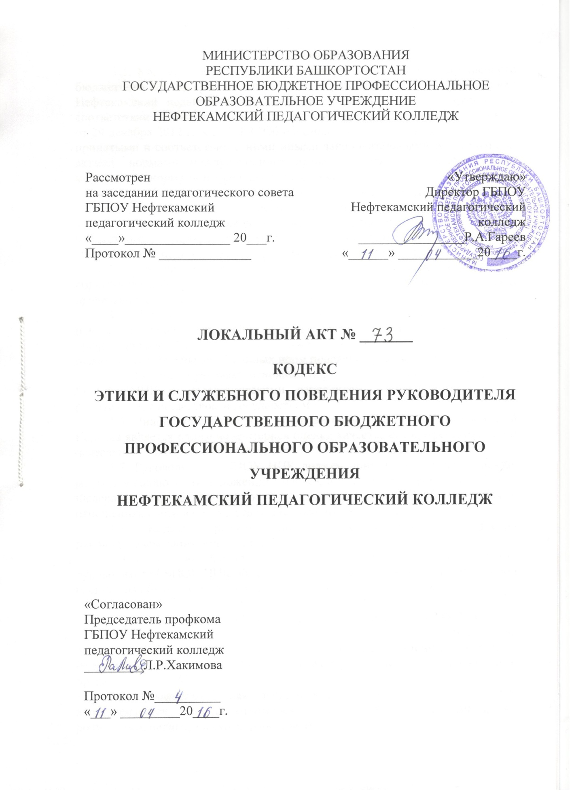

Общие положения
1.1. Кодекс профессиональной этики руководителя государственного бюджетного профессионального образовательного учреждения Нефтекамский педагогический колледж, (далее - Кодекс), разработан в соответствии с Конституцией Российской Федерации, Федеральным законом от 29 декабря 2012 г. N 273-ФЗ "Об образовании в Российской Федерации" и принятыми в соответствии с ними иными законодательными и локальными актами, нормами международного права, а также общечеловеческими моральными нормами и традициями колледжа.
1.2. Кодекс представляет собой свод общих принципов профессиональной этики и основных правил служебного поведения, которыми должен руководствоваться руководитель государственного бюджетного профессионального образовательного учреждения Нефтекамский педагогический колледж (далее - ГБПОУ НПК) .
1.3. Кодекс служит основой для формирования должной морали в образовательной среде, выступает как институт общественного сознания и нравственности руководителя, его самоконтроля.
1.4. Целью Кодекса является установление этических норм и правил поведения руководителя ГБПОУ НПК для достойного выполнения ими своей профессиональной деятельности, а также содействие укреплению авторитета руководителя, обеспечение единых норм поведения руководителя.
1.5. Кодекс определяет основные нормы в отношениях руководителя ГБПОУ НПК с педагогическими работниками, обучающимися и их родителями, с обществом и государством.
1.6. Знание и соблюдение руководителем ГБПОУ НПК положений Кодекса является одним из критериев оценки качества его профессиональной деятельности и служебного поведения.
1.7. Руководитель ГБПОУ НПК должен принимать все необходимые меры для соблюдения положений Кодекса, а каждый гражданин Российской Федерации вправе ожидать от руководителя ГБПОУ НПК поведения в отношениях с ним в соответствии с положениями Кодекса.
1.8. Кодекс призван повысить эффективность выполнения руководителем своих должностных обязанностей.
1.9. Гражданин Российской Федерации, поступающий на должность руководителя ГБПОУ НПК обязан ознакомиться с положениями Кодекса под роспись и соблюдать их в процессе своей профессиональной деятельности.

II. Основные принципы этики руководителя ГБПОУ НПК
2.1. Нормы этики руководителя ГБПОУ НПК устанавливаются на основании норм культуры, традиций колледжа, конституционных положений и законодательных актов Российской Федерации, норм международного права.
2.2. Профессиональная деятельность руководителя ГБПОУ НПК характеризуется особой ответственностью перед обучающимися, их родителями, педагогическими работниками.
2.3. При осуществлении своей деятельности руководитель ГБПОУ НПК руководствуется следующими принципами: гуманность; толерантность; профессионализм; законность; справедливость; ответственность; демократичность; порядочность; взаимное уважение.

III. Личность руководителя ГБПОУ НПК
3.1. Руководитель ГБПОУ НПК, являясь образцом профессионализма, положительным примером справедливости, доброжелательности, внимания к людям, призван:
3.1.1. исполнять свои должностные обязанности добросовестно и на высоком профессиональном уровне в целях обеспечения эффективной работы колледжа;
3.1.2. исходить из того, что признание, соблюдение и защита прав и свобод человека и гражданина определяют основной смысл и содержание деятельности как колледжа, так и руководителя;
3.1.3. не оказывать предпочтения каким-либо профессиональным или социальным группам и организациям, быть независимым от влияния отдельных граждан, профессиональных или социальных групп и организаций;
3.1.4. исключать действия, связанные с влиянием каких-либо личных, имущественных (финансовых) и иных интересов, препятствующих добросовестному исполнению своих должностных обязанностей;
3.1.5. соблюдать беспристрастность, исключающую возможность влияния на его профессиональную деятельность решений политических партий и общественных объединений;
3.1.6. уведомлять органы прокуратуры или другие государственные органы обо всех случаях обращения к нему каких-либо лиц в целях склонения к совершению коррупционных правонарушений;
3.1.7. соблюдать нормы служебной, профессиональной этики и правила делового поведения;
3.1.8. проявлять корректность и внимательность в обращении с гражданами и должностными лицами;
3.1.9. проявлять терпимость и уважение к обычаям и традициям народов Российской Федерации, Республики Башкортостан и других государств, учитывать культурные и иные особенности различных этнических, социальных групп и конфессий, способствовать межнациональному и межконфессиональному согласию;
3.1.10. воздерживаться от поведения, которое могло бы вызвать сомнение в добросовестном исполнении им своих должностных обязанностей, а также избегать конфликтных ситуаций;
3.1.11. принимать предусмотренные законодательством Российской Федерации меры по недопущению возникновения конфликта интересов и урегулированию возникших случаев конфликта интересов;
3.1.12. не использовать служебное положение для оказания влияния на деятельность учреждения, иных органов, органов местного самоуправления, организаций, должностных лиц, государственных и муниципальных служащих, а также граждан при решении вопросов личного характера;
3.1.13. воздерживаться от публичных высказываний, суждений и оценок, в том числе в средствах массой информации, в отношении деятельности органов местного самоуправления, их руководителей, если это не входит в должностные обязанности руководителя ГБПОУ НПК;
3.1.14. соблюдать правила предоставления информации;
3.1.15. уважительно относиться к деятельности представителей средств массовой информации по информированию общества о работе колледжа, а также оказывать им содействие в получении достоверной информации в установленном порядке;
3.1.16. быть требовательным к себе, стремиться к самосовершенствованию;
3.1.17. соблюдать языковые нормы русского языка и этические нормы речевой культуры, не допускать использование ругательств, грубых и оскорбительных фраз;
3.1.18. бережно и обоснованно расходовать материальные и другие ресурсы колледжа;
3.1.19. не использовать для личных нужд имущество колледжа (помещения, мебель, телефон, телефакс, компьютер, копировальную технику, другое оборудование, почтовые услуги, транспортные средства, инструменты и материалы);
3.1.20. не перекладывать свою ответственность на коллег и подчиненных.
3.2. Руководитель ГБПОУ НПК несет ответственность за качество и результаты своей работы - эффективное управление колледжем.
3.3. Руководитель ГБПОУ НПК обязан:
3.3.1. противодействовать проявлениям коррупции и предпринимать меры по ее профилактике в порядке, установленном законодательством Российской Федерации.
3.3.2. представлять сведения о своих доходах, об имуществе и обязательствах имущественного характера, а также сведения о доходах, об имуществе и обязательствах имущественного характера своих супруги (супруга) и несовершеннолетних детей.
3.3.3. принимать соответствующие меры по обеспечению безопасности и конфиденциальности информации, за несанкционированное разглашение которой он несет ответственность или (и) которая стала ему известна в связи с исполнением им должностных обязанностей.
3.4. Образ жизни руководителя ГБПОУ НПК не должен наносить ущерб престижу профессии, извращать его отношения с подчиненными, коллегами и обучающимися или мешать исполнению профессиональных обязанностей.
3.5. Внешний вид руководителя ГБПОУ НПК при исполнении им должностных обязанностей в зависимости от условий службы и формата служебного мероприятия должен способствовать уважению граждан к государственным органам, соответствовать общепринятому деловому стилю, который отличают официальность, сдержанность, традиционность, аккуратность.

IV. Взаимоотношения руководителя ГБПОУ НПК с коллективом
4.1. Взаимоотношения между руководителем ГБПОУ НПК и коллективом основываются на принципах коллегиальности, партнерства, уважения и равноправия.
4.2. Руководитель ГБПОУ НПК:
4.2.1. защищает авторитет подчиненных, коллег;
4.2.2. способствует формированию и поддержанию в коллективе благоприятного морально-психологического климата для эффективной работы;
4.2.3. проявляет обоснованную требовательность по отношению к коллективу;
4.2.4. строит свою работу на основе безусловного уважения достоинства и неприкосновенности личности своих подчиненных, уважает и активно защищает их основополагающие человеческие права, определяемые Всеобщей декларацией прав человека;
4.2.5. стремится к продуктивному и конструктивному взаимодействию с подчиненными, оказывает помощь;
4.2.6. справедливо и объективно оценивает работу подчиненных, не допуская завышенного или заниженного оценочного суждения;
4.2.7. терпимо относится к разнообразию политических, религиозных, философских взглядов, вкусов и мнений подчиненных, создает условия для обмена взглядами, возможности договориться и найти общий язык. Различные статусы педагогов, квалификационные категории и обязанности не должны препятствовать равноправному выражению всеми педагогами своего мнения и защите своих убеждений;
4.2.8. не принижает подчиненных, коллег в присутствии студентов или других лиц;
4.2.9. сохраняет беспристрастность при подборе на работу новых сотрудников или повышении сотрудников в должности;
4.2.10. способствует профессиональной реализации педагогов;
4.2.11. имеет право открыто выражать свое мнение по поводу работы подчиненных, коллег.
4.3. Руководитель ГБПОУ НПК не имеет права:
4.3.1. требовать или собирать информацию о личной жизни педагога, не связанную с выполнением им своих трудовых обязанностей;
4.3.2. скрывать или тенденциозно извращать информацию, которая может повлиять на карьеру педагога и на качество его труда;
4.3.3. дискриминировать, игнорировать или преследовать педагогов за их убеждения или на основании личных симпатий или антипатий.

V. Взаимоотношения руководителя ГБПОУ НПК с обучающимися
5.1. Руководитель ГБПОУ НПК:
5.1.1. обеспечивает охрану жизни и здоровья обучающихся во время образовательного процесса, соблюдение прав и свобод обучающихся;
5.1.2. является беспристрастным, одинаково доброжелательным и благосклонным ко всем обучающимся;
5.1.3. выбирает подходящий стиль общения с обучающимися, основанный на взаимном уважении;
5.1.4. справедливо и объективно оценивает деятельность обучающихся, не допуская завышенного или заниженного оценочного суждения;
5.1.5. делает все возможное для полного раскрытия способностей и умений обучающихся;
5.1.6. в деятельности не унижает честь и достоинство обучающихся ни по каким основаниям, в том числе по признакам возраста, пола, национальности, религиозным убеждениям и иным особенностям;
5.1.7. в тайне хранит информацию, доверенную ему обучающимися, а исключением случаев, предусмотренных законодательством;
5.1.8. не злоупотребляет своим должностным положением, используя своих обучающихся для оказания каких-либо услуг или одолжений в личных целях.

VI. Взаимоотношения руководителя ГБПОУ НПК с родителями (законными представителями) обучающихся
6.1. Руководитель ГБПОУ НПК должен:
6.1.1. уважительно и доброжелательно общаться с родителями (законными представителями) студентов;
6.1.2. консультировать родителей (законных представителей) по вопросам образования обучающихся;
6.1.3. не разглашать высказанное ребенком мнение о своих родителях (законных представителях) или мнение родителей (законных представителей) о своем ребенке;
6.1.4. не допускать неправомерных сборов денежных средств с родителей (законных представителей) обучающихся, воспитанников, принуждения со стороны работников ГБПОУ НПК, органов самоуправления и родительской общественности к сбору финансовых средств, внесению благотворительных взносов.
6.2. На отношения руководителя ГБПОУ НПК с обучающимися не должна влиять поддержка, оказываемая их родителями (законными представителями) образовательному учреждению.

VII. Ответственность за нарушение Кодекса
7.1. Нарушение руководителем ГБПОУ НПК положений Кодекса подлежит моральному осуждению, а в случаях, предусмотренных федеральными законами, нарушение положений Кодекса влечет применение к руководителю мер уголовной, административной, гражданско-правовой и дисциплинарной ответственности.
Соблюдение руководителем ГБПОУ НПК положений Кодекса учитывается при проведении аттестации, формировании кадрового резерва для выдвижения на вышестоящие должности, а также при наложении дисциплинарных взысканий.

Ознакомлен____________________________

